네트워크 구성도
주식회사 인비토 · 한줄로(hanjul.ai) · 전송자격인증 신청 제출용

문서번호 ITU-NET-2026-01 작성일 2026-08-19 판 1.0
전송자격인증제 인증기준 3.1(방화벽)에 따라 작성한다. 특수부가통신역무 제공에 관련된 구성과 경계 통제를 기술한다.

1. 사업자 개요
항목 | 내용
법인명 | 주식회사 인비토 (INVITO Corp.)
대표이사 | 유호윤
사업자등록번호 | 667-86-00578
통신판매업신고 | 제2017-서울송파-0160호
소재지 | 서울특별시 송파구 오금로36길 46, 신승빌딩 4층
서비스명 | 한줄로 (hanjul.ai)
대표번호 / 이메일 | 1800-8125 / mobile@invitocorp.com

2. 전체 구성도
서비스 제공에 관련된 구성과 연결 관계는 다음과 같다.
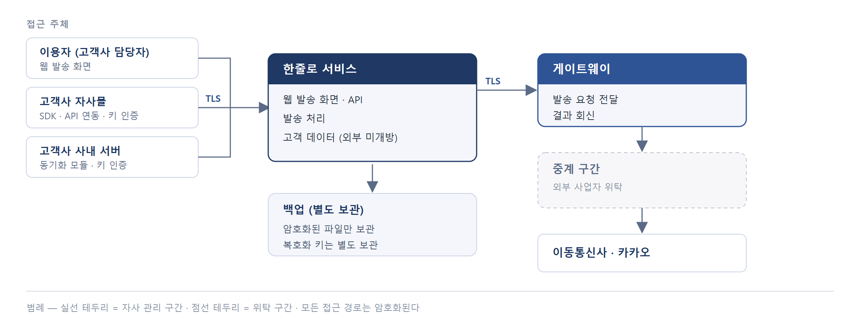
[그림 1] 한줄로 서비스 구성

3. 구성
구성 | 소유·관리 | 역할
한줄로 서비스 | 자사 | 웹 발송 화면과 API를 제공한다. 이용자와 연동 시스템이 접속하는 지점
게이트웨이 | 자사 | 발송 요청을 중계 구간으로 전달하고 결과를 회신받는다
백업 | 자사 | 운영 데이터를 암호화 상태로 별도 보관한다
중계 구간 | 자사 | 이동통신사·카카오로 연결되는 구간

자사 설비는 자체 하드웨어를 IDC에 임대(콜로케이션)하여 운용한다.
업무용 사내 시스템은 발송 경로와 분리되어 있으며 서비스 설비와 연결되지 않는다.

4. 트래픽 경로
# | 구간 | 암호화 | 설명
1 | 이용자 → 한줄로 서비스 | TLS | 웹 발송 화면
2 | 고객사 자사몰 → 한줄로 서비스 | TLS | SDK · API 연동. 발급 키 인증
3 | 고객사 사내 서버 → 한줄로 서비스 | TLS | 동기화 모듈. 별도 키 인증
4 | 한줄로 서비스 → 게이트웨이 | TLS | 발송 요청 전달
5 | 게이트웨이 → 중계 구간 | 적용 | 암호화 구현
6 | 중계 구간 → 이동통신사·카카오 | 적용 | 암호화 구현
7 | 한줄로 서비스 → 백업 | 적용 | 암호화된 파일만 전송

이용자와 연동 시스템이 접근하는 모든 경로는 암호화된다. 평문 접속은 암호화 경로로 전환된다.

5. 경계 통제

5-1. 방화벽
- 전 설비에 방화벽을 적용하며, 서비스 제공에 필요한 경로만 허용한다.
- 데이터베이스는 외부에 개방하지 않는다. 서버 내부에서만 접근할 수 있도록 고정되어 있다
- 관리 접속에는 접속 실패 자동 차단을 적용한다.
- 신규 개방이 필요한 경우 승인과 기록을 거친다.

5-2. 우회·비가시 경로 통제
- 관리 편의를 위한 별도 우회 접속 경로를 두지 않는다. 관리 접속은 단일 경로다.
- 원격 접속은 지정 담당자 계정으로만 수행하며 접속 이력이 남는다.
- 허용 경로는 정기 점검에서 실제 필요 여부를 확인한다.

5-3. 접속 인증
- 서버 관리 접속 — 강한 비밀번호 + 접속 실패 자동 차단. 기본 포트를 사용하지 않는 설비가 있다.
- 서비스 로그인 — 아이디·비밀번호 + 다중 인증(MFA) + 국외 접근 통제.
- API·모듈 — 발급된 키·시크릿 인증. 시크릿은 단방향 해시로 저장하며 평문으로 보관하지 않는다.

5-4. 백업 보호
- 백업은 공개키로 암호화된 상태로만 보관한다. 보관 서버에 접근 권한이 있어도 평문을 열 수 없다.
- 복호화 키는 서버·보관처 어디에도 두지 않으며 대표이사만 보유한다.

6. 정책 변경 이력 관리
방화벽 규칙 및 구성 변경은 아래 양식으로 기록한다.
일자 | 대상 | 변경 내용 | 사유 | 승인자

7. 개정 이력
판 | 일자 | 내용 | 작성
1.0 | 2026-08-19 | 최초 작성 (전송자격인증 신청 제출용) | 주식회사 인비토

